【巩固练习】
一.选择题
1.如图，已知一次函数y=kx+b的图象，当x＜0，y的取值范围是（ ）

A．y＞0 B．y＜0 C．y＜﹣2 D．2＜y＜0
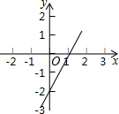
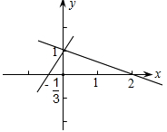
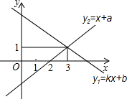
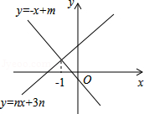
第1题图 第3题图 第5题图 第6题图
2. 已知一次函数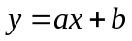的图象经过一、二、三象限，且与轴交于点（－2，0），则不等式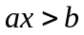的解集为（ ）
A．＞－2 B．＜－2 C．＞2 D．＜2
3. 观察下列图象，可以得出不等式组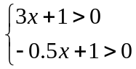的解集是（ ）
A．＜ B．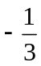＜＜0 C．0＜＜2 D．＜＜2
4. 已知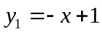，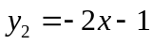，当＞－2时，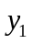＞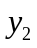；当＜－2时，＜，则直线和直线的交点是（ ）
A．（－2，3） B．（－2，－5） C．（3，－2） D．（－5，－2）
5. 一次函数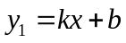与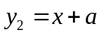的图象如图，则下列结论中①＜0；②＞0；③当＜3时，＜；④方程组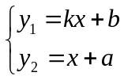的解是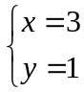．正确的个数是（ ）
A．1个 B．2个 C．3个 D．4个
6. 如图，直线y=﹣x+m与y=nx+3n（n≠0）的交点的横坐标为﹣1，则关于x的不等式﹣x+m＞nx+3n＞0的整数解为（ ）
A．﹣1 B．﹣5 C．﹣4 D．﹣2
二.填空题
7. 如图，直线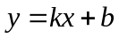与轴交于（0，3），则当＜0时，的取值范围是______．
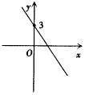

8. 如果直线y=kx+b（k＞0）是由正比例函数y=kx的图象向左平移1个单位得到，那么不等式kx+b＞0的解集是 ．
9. 一次函数（，都是常数）的图象过点P（－2，1），与轴相交于A（－3，0），则根据图象可得关于的不等式组0≤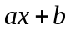＜－的解集为________.
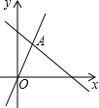
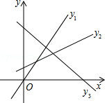
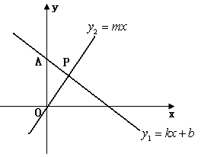
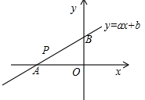

第9题图 第10题图 第11题图 第12题图
10.如图，函数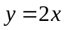和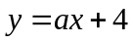的图象相交于点A（，3），则不等式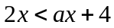的解集为___________.
11.已知直线y₁=x，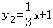，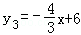的图象如图，若无论x取何值，y总取y₁、y₂、y₃中的最小值，则y的最大值为 ．
12.如图，直线过点A（0，2），且与直线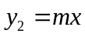交于点P（1，）,则不等式组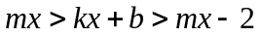的解集是__________.
三.解答题
13. 如图，直线：与直线：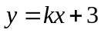在同一平面直角坐标系内交于点P．
（1）写出不等式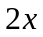＞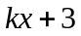的解集：
（2）设直线与轴交于点A，求△OAP的面积．
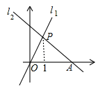
14.小明到服装店进行社会实践活动，服装店经理让小明帮助解决以下问题：服装店准备购进甲乙两种服装，甲种每件进价80元，售价120元，乙种每件进价60元，售价90元．计划购进两种服装共100件，其中甲种服装不少于65件．
（1）若购进这100件服装的费用不得超过7500元，则甲种服装最多购进多少件？？
（2）在（1）的条件下，该服装店对甲种服装以每件优惠a（0＜a＜20）元的价格进行促销活动，乙种服装价格不变，那么该服装店应如何调整进货方案才能获得最大利润？
15.已知一次函数的图象经过点（－1，－5），且与函数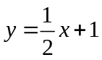的图象相交于点A(，)．
（1）求的值；
（2）求不等式组0＜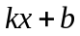＜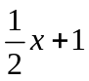的正整数解；
（3）若函数图象与轴的交点是B，函数的图象与轴的交点是C，
求四边形ABOC的面积．
【答案与解析】
一.选择题
1. 【答案】C；由函数图象可以看出，当x＜0时，y＜﹣2，故选C．
2. 【答案】C；把点（－2，0），代入即可得到：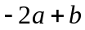＝0．即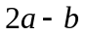＝0．不等式的解集就是求函数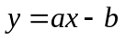＞0，与平行，与轴交于（2，0），故当＞2时，不等式成立．则不等式的解集为＞2．
3. 【答案】D；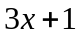＞0的解集即为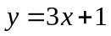的函数值大于0的对应的的取值范围，第二个不等式的即为直线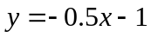的函数值大于0的对应的的取值范围，求出它们的公共解集即可．
4. 【答案】A；由已知得，当＝－2时，两函数值相等，将＝－2代入或中得：＝＝3，∴两直线交点坐标为（－2，3）．
5. 【答案】B；①④正确；根据和的图象可知：＜0，＜0，所以当＜3时，相应的的值，图象均高于的图象．根据交点坐标的值也就是满足函数解析式组成方程组的值，所以方程组的解也就是交点的坐标．
6.【答案】D；∵直线y=﹣x+m与y=nx+3n的交点的横坐标为﹣1，∴关于x的不等式﹣x+m＞nx+3n的解集为x＜﹣1，∵y=x+3=0时，x=﹣3，∴nx+3n＞0的解集是x＞﹣3，∴﹣x+m＞nx+3n＞0的解集是﹣3＜x＜﹣1，所以不等式﹣x+m＞nx+3n＞0的整数解为﹣2.
二.填空题
7. 【答案】＞3；＜0所对应的图象在轴的左边，即＞3.
8. 【答案】x＞﹣1；∵直线y=kx+b（k＞0）是由正比例函数y=kx的图象向左平移1个单位得到，∴y=kx+b经过（﹣1，0），∴不等式kx+b＞0的解集是：x＞﹣1．
9. 【答案】－3≤＜－2；先用待定系数法求出一次函数的待定系数，然后再将、的值代入不等式组中进行求解．
10.【答案】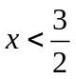；
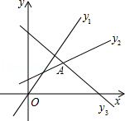
【解析】∵函数和的图象相交于点A（，3），∴3＝2，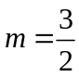，∴点A的坐标是（，3）∴不等式的解集为.
11.【答案】2；根据题意，y的最大值为直线y₂与y₃的交点的纵坐标，
联立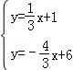，解得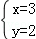，所以，当x=3时，y的值最大，为2．
12.【答案】1＜＜2；由图象可知＜0，＝2，＞0，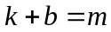，即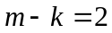，由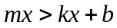得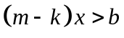，即2＞2，＞1.由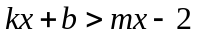得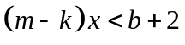，即＜2.故所求解集为1＜＜2.
三.解答题
13.（1）从图象中得出当＞1时，直线：在直线：的上方，
∴不等式＞的解集为：＞1；
（2）把＝1代入，得＝2，∴点P（1，2），
∵点P在直线上，∴2＝＋3，解得：＝－1，
∴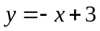，当＝0时，由0＝－＋3得＝3，
∴点A（3，0），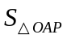＝×3×2＝3．
14.【解析】
解：（1）设甲种服装购进x件，则乙种服装购进（100﹣x）件，
根据题意得：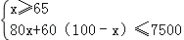，解得：65≤x≤75，
∴甲种服装最多购进75件；
（2）设总利润为W元，
W=（120﹣80﹣a）x+（90﹣60）（100﹣x）=（10﹣a）x+3000．
①当0＜a＜10时，10﹣a＞0，W随x增大而增大，
∴当x=75时，W有最大值，即此时购进甲种服装75件，乙种服装25件；
②当a=10时，所以按哪种方案进货都可以；
③当10＜a＜20时，10﹣a＜0，W随x增大而减小．
当x=65时，W有最大值，即此时购进甲种服装65件，乙种服装35件．
15.【解析】
解：（1）把(，)代入解析式，得到：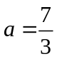；
（2）由（1）得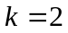，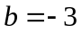，
∴0＜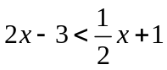，解得：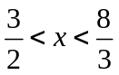，
∴正整数解为；
（3）直线与轴交于点C（0，1），直线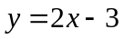与轴交于点B(

